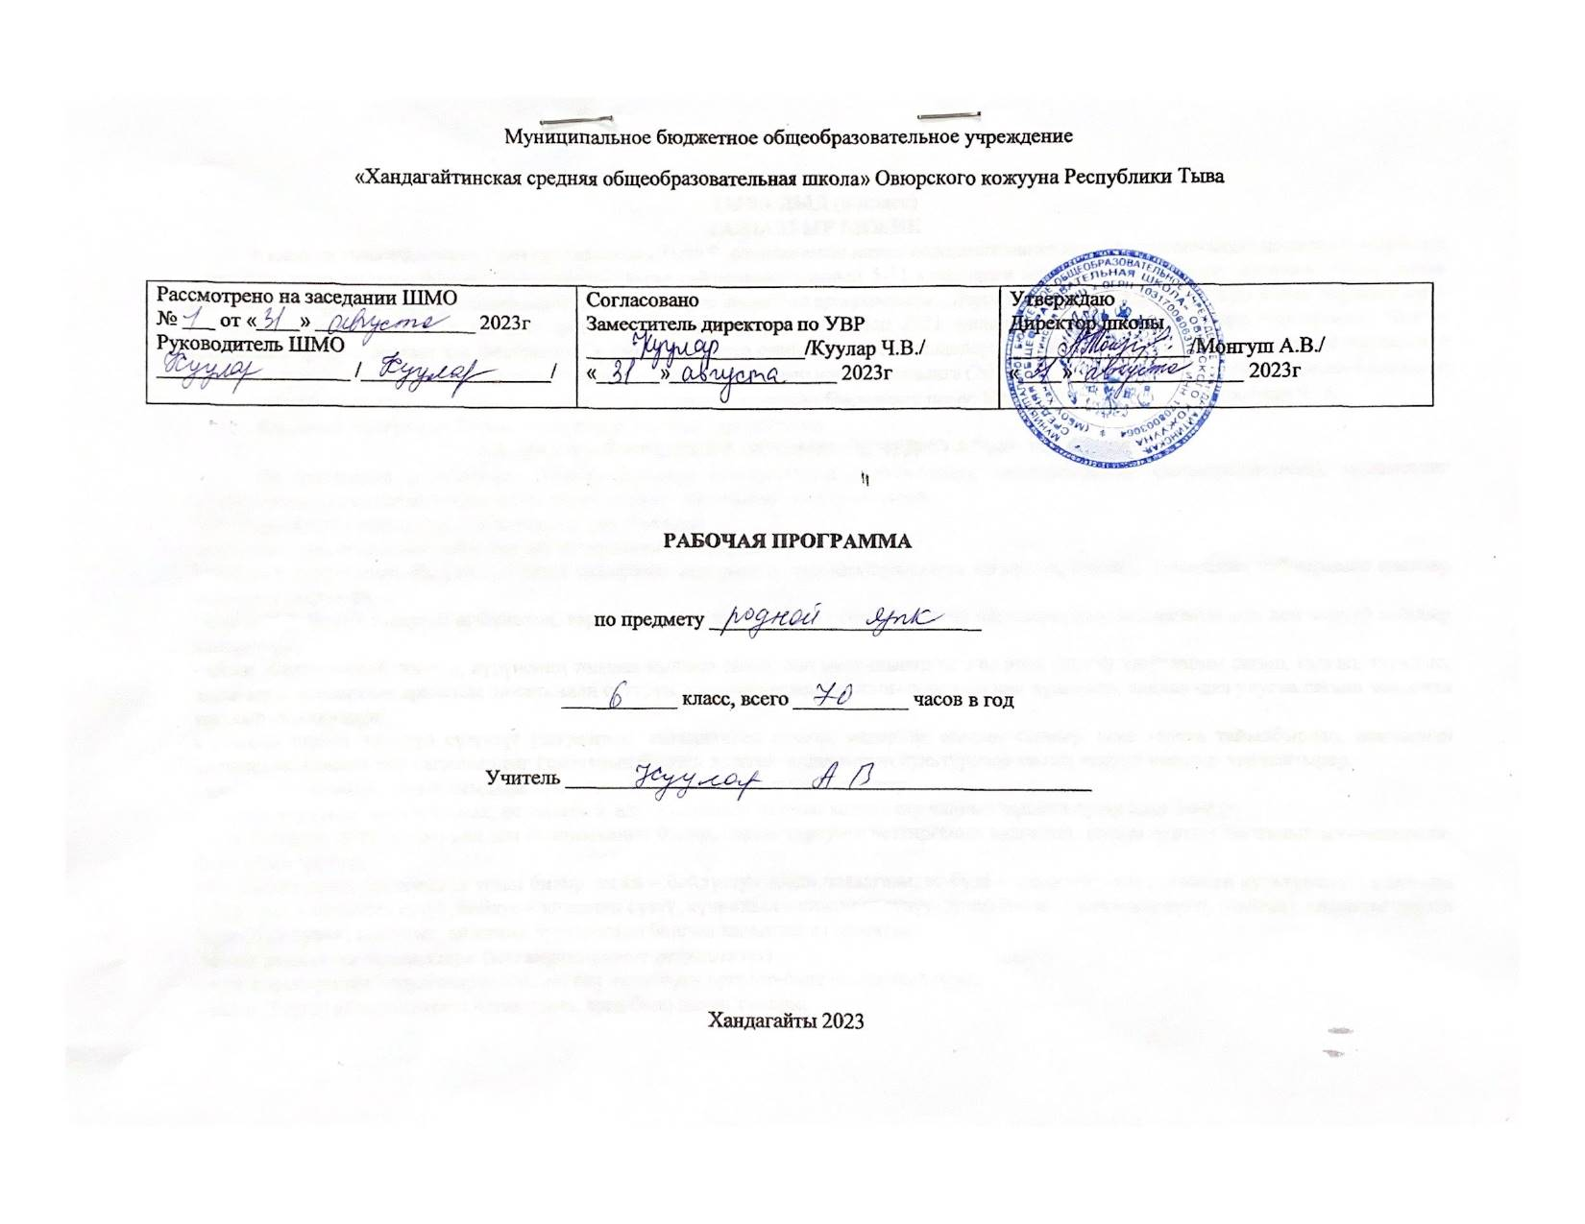
ТЫВА ДЫЛ (6 класс)
ТАЙЫЛБЫР БИЖИК
6 класска тыва дылга ажылчын программаны Тыва Республиканың ниити өөредилгезиниң күрүне стандартының национал-девискээр кезээ база тыва дылдың болгаш харылзаалыг чугаа сайзырадылгазының 5-11 класстарга (кол ниити өөредилге; ортумак (долу) ниити өөредилге) өөредилге программаларынга (5-9 класстарга тыва дыл программазы: Доржу К. Б,Сарыглар Ч. А.” Кол ниити ооредилгенин 5-9 класстарынга торээн (тыва) дыл эртеминин чижек программазы” деп 2021 чылда унген ниити өөредилге черлериниң чижек программаларынга болгаш чаа Федералдыг күрүне өөредилге стандартының негелделеринге, Тыва Республиканың ѳѳредилге черлеринге кижиниң сүзүүн болгаш мѳзү-шынарын кижизидип сайзырадырының концепциязынга (2011ч.),2022 чылдың август 31 школаның башкылар човулелинге бадылаан 80а дугаарлыг саавырынга дүүштүр тургускан.Өөредилге ному: Куулар Е. М.,Оюн Т. Б.,Сарыглар Ч. А.
Ажылчын программа 70 шакка, неделяда 2 шакка тургустунган.
6 КЛАССКА ӨӨРЕДИЛГЕ ЭРТЕМИНГЕ ЧЕДИП АЛЫР ТҮⱧНЕЛДЕР
Бо программа 6 класстың доозукчуларының бот-тускайлаң (личностные), метапредметтиг (метапредметные), предметтиг (предметные) дараазында түңнелдерни чедип алырын магадылап хандырып турар.
Бот-тускайлаң түңнелдери. (личностные результаты)
- мѳзү-шынары бедик, бот-сайзыраңгай чогаадыкчы кылдыр ажылдап ѳѳренгени;
- кижиниң амы-тынын «бойдустуң дээди хайыразы» деп үнелеп, ооң хоойлуларынга чагыртып, байлаан хумагалап, сайзырадып шыдаар кылдыр хевирлээри;
- кижи боду бодун тодаргай ѳг-бүлениң, тѳрел-бѳлүктүң тѳлептиг оглу (кызы), чаагай чаңчылдарның салгакчызы мен деп чоруур кылдыр хевирлээри;
- кижи бодун тускай чоннуң, күрүнениң тѳлээзи кылдыр санап, ооң мѳзү-шынар талазы-биле улусчу ужурларын сагып, салгап, тарадып, аңгы-аңгы чоннарның аразында эп-сеткилди оттуруп, культураларны, шажын-чүдүлгелерни хүндүлеп, кандыг-даа улуска сагыш човаачал кылдыр кижизидери;
- кижини тѳрээн чонунуң сүзүктүг ужурларын сеткилинден хүлээр, медерээр, оларны сагыыр, ѳске улуска тайылбырлап, дамчыдып шыдаар, ол ышкаш хѳй националдыг Россияның болгаш делегей чоннарының культуразын ожаап чоруур кылдыр чаңчыктырар.
- кижилерге камныг, кадык амыдыралдыг, ѳске улуска эки үлегер бооп шыдаар;
- Тѳрээн чуртунга, чонунга ынак, ие дылынга, ада-ѳгбезинден дамчып келген езу-чаңчылдарынга хумагалыг болур;
- мен Тываның оглу (кызы) мен деп билиишкинни билир, тѳрээн чуртунга четтиргенин илередип, тѳрээн чурттуг болганын мээ-медерели-биле угаап чоруур;
- 9 үндезин сүзүк системазын угаап билир: кижи – бойдустуң дээди чаяалгазы, ѳг-бүле – кижиниң сүзүү, чоннуң культуразы – кижиниң сүзүү, дыл – кижиниң сүзүү, бойдус – кижиниң сүзүү, күш-ажыл – кижиниң сүзүү, эртем-билиг – кижиниң сүзүү (байлаа), кижиниң тѳрээн чери (Ада-чурту) ыдыктыг, кижиниң чуртталгазы болгаш кадыкшылы ыдыктыг.
Метапредметтиг түңнелдери (метапредметные результаты)
- чүге ѳѳренириниң сорулгаларын билип, ону янзы-бүрү аргалар-биле чедип шыдаары;
- чидиг (берге) айтырыгларны чогаадыкчы арга-биле дилеп тывары;
- кылыр чүвезин сорулгазының аайы-биле планнап, хынап, үнелеп билири;
- ѳѳренген чүүлдерин системажыдып билири;
- янзы-бүрү медээ алыр чүүлдерни тып билири (номнар, орус-тыва, тыва-орус, орфографтыг дээш оон-даа ѳске словарьлар, интернет курлавыр, энциклопедия, номчулга залдары, библиотекалар, картотекалар);
- херек материалдарны сорулгазының аайы-биле чыып, анализтеп, дамчыдып, таарыштыр ажыглап билири;
- сѳзүглелдерни тургузуп, утка-шынарын тодарадып, ооң темазын, идеязын тодарадып шыдаары;
- эртемниң кол билиглерин деңнеп, анализтеп, тодарадып, системажыдып, ылгавыр демдектерин тып билири;
- ѳске кижи-биле, эш-ѳѳрү-биле, улуг улус-биле чугаалажып билири;
- кижи бүрүзүнүң бодалын дыңнап, чѳпшээрежип, эдип билири; бодунуң бодалын тода илередип, бадыткап, үнелээри;
- коллективтиг ажыл үезинде кылыр чүүлүн хуваап, кады ажылдап, бодунуң үлүүн киирип, удур-дедир хынажып билири;
- тѳрээн дылының утказын билири; үнезин, чаражын үнелеп билири, сайзырап хѳгжээнин медереп билири;
- тыва дылдың ѳске эртемнер-биле холбаазын билири, ѳске эртемнерден янзы-бүрү медээлерни ап, тѳрээн дылынга дамчыдары;
- тыва дылдан алган шын бижилгениң дүрүмнерин ѳске-даа эртемнерге сагыыры;
- чугаа культуразын тыва дыл кичээлинден дашкаар-даа кижилер-биле чугаа үезинде сагыыры;
- бодунуң чараш сайзыраңгай чугаазы-биле, байлак сѳс курлавыры-биле солун-сеткүүлге, хана-солуннар арыннарынга материалдар бээри;
Предметтиг түңнелдери. (предметные результаты)
6- гы класстың өөреникчилериниң тыва дылга шиңгээдип алыр кол-кол билиглери:
Лексика болгаш чугаа культуразындан: тыва дылдые лексиказынын ажыглалынын аайы- биле болуктери,тывылган угунун аайы- биле болуктери,хуу аттар дугайнда билиг,быжыг сос каттыжыышкыннары,Моорфологиядан: Кылыг созу, ат орну, наречие, синтаксистен : сос каттыжыышкыны,домак. Оон сорулгазынын аайы- биле янзылары, домактын чугула кежигуннери
Школага тыва дыл эртемин(курузун) өөредириниң программазында лексика, фонетика, сөс чогаадылгазы, грамматика (морфология, синтаксис) дугайында билиглерни, шын бижиириниң болгаш бижик демдектерин салырының чаңчылдарын, аас болгаш бижимел чугааның чаңчылдарын, стилистика элементилерин, дыл дугайында чамдык билиглерни киирген.
Төрээн дылдың школа курузунда теория-талазы-биле билиглерни ниити дыл эртеминиң база амгы үеде тыва дыл эртеминиң чедиишкиннерин барымдаалап тайылбырлаан.
Программаны колдуунда шуушкак принцип ёзугаар тургускан. Чамдык берге болгаш улуг темаларны, чижээ, лексика, сөс чогаадылгазын чаңгыс эвес, аңгы-аңгы класстарга чадаланчак кылдыр өөредири көрдүнген.
6-гы класска «Тыва дыл- тыва чоннун торээн дылы» деп дылдың ниитилел амыдыралынга ужур-дузазын көргүскен, таныжылга сорулгалыг теманы киирген. Оон соонда «Лексика», Морфология. Ат орну, кылыг созу, наречие деп кезектерин, синтаксисти өөренир. Ɵѳредилге материалын улуг блоктар кылдыр шиңгээдип алыр арганы берип турар. 6 класска 1-5 класстарга өөренип эрткен чүүлдериниң дорт уланчызы болур. Программада теория талазы-биле билиглерни тодарадып, темага хамааржыр мергежилдерни болгаш чаңчылдарны киирген. Чыл дургузунда кичээлдер кижизидилге айтырыгларын шиитпирлээринге, тѳрээн дылынга өөреникчилерниң сонуургалын, аңаа чоргааралын күштелдиреринге ужур-дузалыг.

6 КЛАССКА ТЫВА ДЫЛ ЭРТЕМИНИН УТКАЗЫ

№ | Ɵѳредир кезектери | шагы
1 | киирилде кичээл | 1
2 | катаптаашкын | 8
3 | Хынаалда болгаш чогаадыкчы ажылдар | 13
4 | Теория болгаш практика | 47
КАЛЕНДАРЬ-ТЕМАЛЫГ ПЛАННААШКЫН
№ | кичээлдин темазы | шагы | план езугаар хуну | херек кырында эрттирген хуну
1 | Дыл- харылзажылганын чугула чепсээ..Огбе дылТөрел дылдар. | 1
2 | Дириг болгаш олуг дылдар. Түрк дылдар дугайында | 1
3 | Катаптаашкын фонетика болгаш орфоэпия | 1
4 | Катаптаашкын Лексика | 1
5 | Катаптаашкын Сөзүглелдер,оларнын стили | 1
6 | чск угаап- боданыышкынныг чогаадыг « Чылдын кайы уезинге ынак мен» | 1
7 | Ажык эвес үннернин үжүктерин дакпырлап бижиири | 1
8 | Й үннүг үжүктерлиг ( я,ё,е,ю) сөстерни шын бижиири | 1
9 | Сөс эгезинге т-д,п-б деп үннернин үжүктерин шын бижиири | 1
10 | Кадыг (ъ) болгаш чымчак (ь) демдектерни сөске ажыглаары | 1
11  12 | Хыналда ажыл | 1
11  12 | Сөстүн тургустунар аргалары: морфологтуг ( кожумактыг), синтаксистиг арга. Хураангайлаар арга | 1
13 | Хевир тургузар кожумактар: чуве адынын бичеледир, чассыдар кожумактары,демдек адынын чаадаларынын кожумактары, кылыг созунун болбас хевиринин кеожумаа, кылыг созунге немеелде утка киирер кожумактар | 1
14 | Оскертилге кожумактары: чуве адынын сан, падеж, арын кожумактары,кылыг созунун уе,сан,арын кожумактары.Состун тургузуунун сайгарылгазы | 1
15 | Хыналда ажыл | 1
16 | Тывылган угунун аайы- биле тыва дылдын лексиказы ( ниити турк лексика), | 1
17 | оске дылдардан улегерлээн лексика, моол, кыдат, товут | 1
18 | Орус болгаш оске дылдардан улегерлээн лексика | 1
19 | Ажыглалдын аайы- биле тыва дылдын лексиказы. Ниити ажыглалдын состери | 1
20 | Кызыгаарлыг ажыглалдын состери: диаклектизмнер.мергежил состери,терминнер | 1
21 | Ховар ажыглалдын состери: Эргижирээн состер( историзмнер, архаизмнер) чаа состер ( неологизмнер) жаргонизмнер | 1
22 | Хуу аттар ( ономастика), оларнын янзылары ( топонимнер) | 1
23 | антропонимнер | 1
24 | этнонимнер | 1
25 | зоонимнер | 1
26 | космонимнер | 1
27 | Тыва дылдын тайылбырлыг словары | 1
28 | Состун лексиктиг сайгарылгазы | 1
29 | катаптаашкын | 1
30 | Хыналда ажыл | 1
31 | чогаадыг | 1
32 | Чуве ады. Тодаргай болгаш туугай чуве ады | 1
33 | Чуве адынын темалыг болуктери | 1
34 | Чуве аттарынын бичеледир, чассыдар хевирлери, оларнын тургустунары | 1
35 | Орус дылдан улегерлээн состернин грамматиктпиг хевирлерин шын бижиири | 1
36 | Хыналда ажыл | 1
37 | Демдек ады. Демдек адынын чогаадылгазы ( морфологтуг, синтаксистиг аргалар, состун катаптаанындан) | 1
38 | Демдек аттарынын темалыг болуктери: шынар- демдээн, он- чузунун, хевирин, хемчээлин коргузер демдек аттары | 1
39 | Шынарнын демдек аттары, чадалары | 1
40 | Хамаарылганын демдек аттары | 1
41 | Хыналда ажыл | 1
42 | Чогаадыг« Кадыкшылын канчаар быжыглаарыл?» | 1
43 | Сан аттарынын болуктери. Тун болгаш дугаар сан аттары. Чыырынын, уурмектээринин,ангылаарынын, чоокшуладырынын сан атары болгаш оларны шын бижиири | 1
44 | Сан аттарынын нарын состтер болгаш фразеологимнер тургузарынга киржилгези | 1
45 | Тыва дылда хемчег илередир чамдык состернин ажыглалы | 1
46 | Хыналда ажыл | 1
47 | Ат орнунун грамматиктиг утказы, морфологтуг демдектери, синтаксистиг хулээлгези | 1
48 | Ат орнунун болуктери | 1
49 | чамдык ат оруннарынын саннарга, падежтерге оскерлири | 1
50 | Тодаргай эвес ат оруннарын шын бижиири. | 1
51 | Ат оруннарынын морфологтуг сайгарылгазы | 1
52 | катаптаашкын | 1
53 | Хыналда ажыл | 1
54 | Чогаадыг чурумал « Мээн ынак дириг амытаным» | 1
55 | Тыва уулустун чугаа этикеди | 1
56 | Чугаа чорудулгазынын хевирлери: чүгүртү( улуг- каралап) номчууру,сөзүглелден кол медээни тып номчууру, сөзүглелди сайгарып номчууру) | 1
57 | Сөзүглелдин тодарпгай болгаш элдээрткен утказы | 1
58 | Номчааны чечен чогаал сөзүглелинин утказын сактып бижиири. | 1
59 | Монологтун янзылры.Чурумал. | 1
60 | Тоожуушкун | 1
61 | Угаап боданыышкын
62 | Дыл темазынга дыннадыышкын
63 | Диалогтун хевирлери: Кылдыныгны боттарынче углаптар чугаа, бодал солчуп чугаалажыры | 1
64 | чогаадыг | 1
65 | Катаптаашкын сос тургузуу болгаш сос чогаадылгазы | 1
66 | Катаптаашкын Морфология | 1
67 | Катаптаашкын Аттыг чугаа кезектери . Ат орну
68 | катаптаашкын | 1
69 | Хыналда ажыл | 1
70 | Туннел кичээл | 1

БОЛГАШ МАТЕРИАЛ_ ТЕХНИКТИГ ХАНДЫРЫЛГАЗЫ
1. Доржу К.Б. Амгы тыва литературлуг дылга мергежилгелер чыындызы. Кызыл: ТывН/Ч, 2003.
2. Доржу М.Д. Бай-Тайгинский говор в системе диалектов тувинского языка. Кызыл: ТывН/Ч, 2002.
3. Кара-оол Л.С. Тыва дылдыё практикуму. Студентилерге ==редилге ному. Кызыл: ТывКУ, 2011.
4. Март-оол К.Б. 5-9 класстарга тыва дылды башкылаарыныё методиказы. Кызыл, 2002.
5. Монгуш Д.А, Ойдан-оол А.К.Методиктиг с\мелер. 6-7 класстарныё «Тыва дыл» ному-биле ажылдаар башкыларга дузаламчы. Кызыл: ТывН/Ч, 1992.
6. Ойдан-оол А.К., Ооржак М.Ч., Ооржак С.-C.Т. Диктантылар чыындызы. 5-9 класстарга. Башкыларга дузаламчы.- Кызыл, 2003.
7. Ойдан-оол А.К., Тадар-оол С.К. Эдертиглер чыындызы. 5-9 класс. Башкыларга дузаламчы. –Кызыл, ТывН/Ч, 2004.
8. Ооржак Д.Х, Салчак Н.А, Чамьян К.Д., Араптан Б.И. 5-6 класстарныё «Тыва дыл» деп ==редилге номнарынга дидактиктиг материал. Кызыл, 1994.
9. Салзынмаа Е.Б. Грамматиктиг сайгарылгалар чуруму. Кызыл: ТывКУ, 2004.
10. Сат Ш.Ч. Амгы тыва литературлуг дыл. Фонетика болгаш семасиология, фразеология, фонетика, морфология. Кызыл: ТывН/Ч, 1980.
11. Сат Ш.Ч. Амгы тыва литературлуг дыл. Синтаксис. Кызыл: ТывН/Ч, 1983.
12. Сат Ш.Ч. Тыва диалектология. Кызыл: ТывН/Ч, 1987.
13. Сувандии Н.Д. Тыва дылдын практикумунга мергежилгелер чыындызы. Кызыл, 2003.
14. Тыва орфографияныё болгаш пунктуацияныё д\р\мнери. Кызыл: Республика типографиязы, 2001.

Словарьлар:
1. Бартан О.О. Тыва дылда эмнелге с=зл\г\. Кызыл: Рестипография, 2004.
2. Древнетюркский словарь. _ Л.: Наука, 1969.
3. Монгуш Д.А. Русско-тувинский словарь. _ М.: Русский язык, 1980.
4. Монгуш С.Ч., Ондар Н.А. Юридиктиг терминнерниё орус-тыва словары. Кызыл: ИПК «Эне с=з\», 1997.
5. Ожегов С.И. Толковый словарь русского языка. _ М.: Русский язык, 1988.
6. Ондар Б.К. Краткий словарь гидронимов Тувы. _ Кызыл: ТН/Ч, 1995.
7. Ондар Б.К. Топонимический словарь Тувы. _ Кызыл: ТКИ, 2007.
8. Серенот С.К. Сарыг шажынныё тайылбырлыг словары. Кызыл: ИП Ооржак Р.К., 2010.

